Приложение к постановлению администрации

муниципального района «Сыктывдинский»

от 29 июля 2024 года № 7/958



**Общество с ограниченной ответственностью Проектно-изыскательская фирма**

**«ГеоСтрой»**

ул.Интернациональная, д.119 оф.215, г.Сыктывкар, Республика Коми, 167000 Телефон: 89042224909, 8(8212)24-20-39

Е-mail: [wolokitin_stas@mail.ru](mailto:wolokitin_stas@mail.ru) ИНН/КПП 1101144089 / 110101001

ПРОЕКТ МЕЖЕВАНИЯ ТЕРРИТОРИИ

Внесение изменений в проект межевания территории в отношении элемента планировочной структуры, расположенного по адресу: Республика Коми,

Сыктывдинский район, с. Выльгорт, кадастровый квартал 11:04:1001004

**г. Сыктывкар, 2024**

# Оглавление

|  |  |  |
| --- | --- | --- |
|  | **Основная часть проекта межевания территории** |  |
| 1 | Введение | 3 |
| 2 | Сведения о территории проектирования | 4 |
| 3 | Сведения об образовании земельных участков | 6 |
| 4 | Чертеж межевания территории | 9 |
|  | **Материалы по обоснованию проекта межевания территории** |  |
| 5 | Графическая часть | 12 |

**Основная часть проекта межевания**

# Введение

Документация по планировке территории (проект межевания территории), разработана на основании Постановления Администрации МР «Сыктывдинский» Республики Коми № 12/2056 от 26.12.2023г.

Проект межевания территории разработан в соответствии с действующими нормативными и проектными документами:

* Градостроительный кодекс Российской Федерации;
* Земельный кодекс Российской Федерации;
* Федеральный закон «О кадастровой деятельности» от 24.07.2007 № 221;
* Федеральный закон «О государственной регистрации недвижимости» от 03.07.2016 № 218;
* СП 42.13330.2016 СНиП 2.07.01-89* «Градостроительство. Планировка и застройка городских и сельских поселений»;
* Правила землепользования и застройки сельского поселения «Выльгорт», утвержденные Решением совета МО МР «Сыктывдинский» от 30.05.2023г. № 29/5-7.
* Генеральный план сельского поселения «Выльгорт», утвержден Решением совета МО МР «Сыктывдинский» от 26.03.2020 № 48/3;
* Приказ Росреестра "Об утверждении классификатора видов разрешенного использования земельных участков" от 10 ноября 2020 г. N П/0412.

Проект межевания территории разработан в отношении элемента планировочной структуры в составе земель населенных пунктов села Выльгорт Сыктывдинского района Республики Коми в границах кадастрового квартала 11:04:1001004.

Цели и задачи проекта межевания территории:

* рациональное формирование границ земельных участков;
* исключение чересполосицы;
* установление вида разрешенного использования образуемым земельным участкам.

# Сведения о территории проектирования

Образуемые в соответствии с проектом межевания земельные участки расположены на землях населённых пунктов сельского поселения Выльгорт Сыктывдинского района Республики Коми.

В соответствии с Правилами землепользования и застройки сельского поселения «Выльгорт» территория проектирования относится к территориальной зоне Ж-1 (зона индивидуальных жилых домов с приусадебными участками). Зона предназначена для застройки одноквартирными индивидуальными жилыми домами, также допускается размещение объектов социального и культурно - бытового обслуживания населения, преимущественно местного значения, иных объектов согласно градостроительным регламентам.

Территория, в отношении которой утвержден проект межевания, в который вносятся изменения настоящим проектом, совпадает с границей кадастрового квартала 11:04:1001004.

Площадь проектируемой территории составляет 3009 кв.м.

На проектируемой территории отсутствуют особо охраняемые природные территории и объекты культурного наследия. Проектом межевания не предусматрено установление, изменение, отмена красных линий (в том числе и отступов от красных линий).

Проект межевания территории разработан в системе координат МСК-11 (4 зона) применяемой для ведения ЕГРН в отношении территории Сыктывдинского района Республики Коми.

В границах территории, определенной проектом межевания территории, имеются следующие зоны с особыми условиями использования территорий:

11:00-6.47 Приаэродромная территория аэропорта Сыктывкар. Шестая подзона; 11:00-6.48 Приаэродромная территория аэропорта Сыктывкар. Пятая подзона; 11:00-6.45 Приаэродромная территория аэропорта Сыктывкар. Третья подзона; 11:00-6.44 Приаэродромная территория аэропорта Сыктывкар;

11:00-6.1046 Приаэродромная территория аэропорта Сыктывкар. Четвертая подзона; 11:05-6.4834 Охранная зона газораспределительной сети объекта "Газопровод распределительный с газопроводами-вводами к жилым домам № 5, 9 по ул. Ягодная,

№ 9, 11, 11/1, 13 по ул. Рябиновая, № 5, 9/1, 13 по ул. Цветочная, № 8 по ул. Земляничная, к земельным участкам к.н. 11:05:0105016:54, 11:05:0104002:76 и др.". Также, в границах проектируемой территории установлен публичный сервитут: «Публичный сервитут Размещение линейных объектов системы газоснабжения в рамках объекта "Газоснабжение индивидуальных жилых домов в

м.ДАВ-3 с.Выльгорт Республики Коми"»

Сведения о границах территории (элементе планировочной структуры), в отношении которой утвержден проект межевания

|  |  |  |
| --- | --- | --- |
| Обозначение характерных точек границ | Координаты, м. | |
| *X* | *У* |
| 1 | 625731,98 | 4439231,35 |
| 2 | 625735,71 | 4439241,56 |
| 5 | 625738,71 | 4439249,72 |
| 8 | 625748,56 | 4439276,80 |
| 9 | 625755,80 | 4439293,10 |
| 12 | 625760,24 | 4439303,09 |
| 13 | 625765,43 | 4439326,46 |
| 19 | 625767,24 | 4439334,62 |
| 20 | 625769,40 | 4439344,31 |
| 21 | 625766,69 | 4439373,31 |
| 22 | 625764,84 | 4439376,56 |
| 23 | 625765,86 | 4439338,85 |
| 24 | 625761,89 | 4439339,25 |
| 25 | 625744,08 | 4439334,99 |
| 26 | 625746,15 | 4439333,06 |
| 27 | 625750,11 | 4439329,36 |
| 17 | 625744,94 | 4439325,07 |
| 18 | 625736,54 | 4439318,14 |
| 16 | 625734,42 | 4439313,40 |
| 10 | 625730,24 | 4439304,04 |
| 11 | 625727,94 | 4439298,91 |
| 6 | 625715,64 | 4439271,42 |
| 7 | 625713,19 | 4439265,94 |
| 3 | 625712,18 | 4439263,69 |
| 4 | 625703,15 | 4439243,51 |
| 1 | 625731,98 | 4439231,35 |

# Сведения об образовании земельных участков

Проектом предусматривается формирование нижеуказанных земельных участков в составе земель населенных пунктов в кадастровом квартале 11:04:1001004 путем образования из земель находящихся в государственной или муниципальной собственности:

|  |  |  |  |  |  |
| --- | --- | --- | --- | --- | --- |
| № | Обозначение | Вид | Площадь | Местоположение | Сведения об |
| п/п | земельного | разрешенного | земельного | земельного участка | обеспечении |
|  | участка | использования | участка, |  | доступом |
|  |  | земельного | кв.м. |  | образуемых |
|  |  | участка |  |  | участков |
| 1 | :ЗУ1 | Земельные | 507 | Российская Федерация, | 11:04:1001004:523 |
|  |  | участки |  | Республика Коми, |  |
|  |  | (территории) |  | муниципальный район |  |
|  |  | общего |  | Сыктывдинский, |  |
|  |  | пользования |  | сельское поселение |  |
|  |  |  |  | Выльгорт |  |
| 2 | :ЗУ2 | Земельные | 256 | Российская Федерация, | 11:04:1001004:523 |
|  |  | участки |  | Республика Коми, |  |
|  |  | (территории) |  | муниципальный район |  |
|  |  | общего |  | Сыктывдинский, |  |
|  |  | пользования |  | сельское поселение |  |
|  |  |  |  | Выльгорт |  |
| 3 | :ЗУ3 | Земельные | 1165 | Российская Федерация, | 11:04:1001004:523 |
|  |  | участки |  | Республика Коми, |  |
|  |  | (территории) |  | муниципальный район |  |
|  |  | общего |  | Сыктывдинский, |  |
|  |  | пользования |  | сельское поселение |  |
|  |  |  |  | Выльгорт |  |
| 4 | :ЗУ4 | Земельные | 441 | Российская Федерация, | 11:04:1001004:523 |
|  |  | участки |  | Республика Коми, |  |
|  |  | (территории) |  | муниципальный район |  |
|  |  | общего |  | Сыктывдинский, |  |
|  |  | пользования |  | сельское поселение |  |
|  |  |  |  | Выльгорт |  |
| 5 | :ЗУ5 | Земельные | 307 | Российская Федерация, | :ЗУ4 |
|  |  | участки |  | Республика Коми, |  |
|  |  | (территории) |  | муниципальный район |  |
|  |  | общего |  | Сыктывдинский, |  |
|  |  | пользования |  | сельское поселение |  |
|  |  |  |  | Выльгорт |  |
| 6 | :ЗУ6 | Земельные | 186 | Российская Федерация, | 11:04:1001004:523 |
|  |  | участки |  | Республика Коми, |  |
|  |  | (территории) |  | муниципальный район |  |
|  |  | общего |  | Сыктывдинский, |  |
|  |  | пользования |  | сельское поселение |  |
|  |  |  |  | Выльгорт |  |

Разрешенный вид использования принят согласно Приказа Федеральной службы государственной регистрации, кадастра и картографии "Об утверждении классификатора видов разрешенного использования земельных участков" от 10 ноября 2020 г. N П/0412.

Каталоги координат формируемых земельных участков:

|  |  |  |
| --- | --- | --- |
| Обозначение образуемого земельного участка :ЗУ1 | | Площадь: 507 кв.м. |
| Обозначение характерных точек границ | Координаты, м. | |
| *X* | *У* |
| 1 | 625731,98 | 4439231,35 |
| 2 | 625735,71 | 4439241,56 |
| 3 | 625712,18 | 4439263,69 |
| 4 | 625703,15 | 4439243,51 |
| 1 | 625731,98 | 4439231,35 |

|  |  |  |
| --- | --- | --- |
| Обозначение образуемого земельного участка :ЗУ2 | | Площадь: 256 кв.м. |
| Обозначение характерных точек границ | Координаты, м. | |
| *X* | *У* |
| 2 | 625735,71 | 4439241,56 |
| 5 | 625738,71 | 4439249,72 |
| 6 | 625715,64 | 4439271,42 |
| 7 | 625713,19 | 4439265,94 |
| 3 | 625712,18 | 4439263,69 |
| 2 | 625735,71 | 4439241,56 |

|  |  |  |
| --- | --- | --- |
| Обозначение образуемого земельного участка :ЗУ3 | | Площадь: 1165 кв.м. |
| Обозначение характерных точек границ | Координаты, м. | |
| *X* | *У* |
| 5 | 625738,69 | 4439249,74 |
| 8 | 625748,56 | 4439276,80 |
| 9 | 625755,80 | 4439293,10 |
| 10 | 625730,24 | 4439304,04 |
| 11 | 625727,94 | 4439298,91 |
| 6 | 625715,64 | 4439271,42 |
| 5 | 625738,69 | 4439249,74 |

|  |  |  |
| --- | --- | --- |
| Обозначение образуемого земельного участка :ЗУ4 | | Площадь: 440кв.м. |
| Обозначение характерных точек границ | Координаты, м. | |
| *X* | *У* |
| 9 | 625755,80 | 4439293,10 |
| 12 | 625760,24 | 4439303,09 |
| 13 | 625765,43 | 4439326,46 |
| 14 | 625760,69 | 4439326,14 |
| 15 | 625752,08 | 4439306,14 |
| 16 | 625734,42 | 4439313,40 |
| 10 | 625730,24 | 4439304,04 |
| 9 | 625755,80 | 4439293,10 |

|  |  |  |
| --- | --- | --- |
| Обозначение образуемого земельного участка :ЗУ5 | | Площадь: 307 кв.м. |
| Обозначение характерных точек границ | Координаты, м. | |
| *X* | *У* |
| 15 | 625752,08 | 4439306,14 |
| 14 | 625760,69 | 4439326,14 |
| 17 | 625744,94 | 4439325,07 |
| 18 | 625736,54 | 4439318,14 |
| 16 | 625734,42 | 4439313,4 |
| 15 | 625752,08 | 4439306,14 |

|  |  |  |
| --- | --- | --- |
| Обозначение образуемого земельного участка :ЗУ6 | | Площадь: 186 кв.м. |
| Обозначение характерных точек границ | Координаты, м. | |
| *X* | *У* |
| 19 | 625767,24 | 4439334,62 |
| 20 | 625769,40 | 4439344,31 |
| 21 | 625766,69 | 4439373,31 |
| 22 | 625764,84 | 4439376,56 |
| 23 | 625765,86 | 4439338,85 |
| 24 | 625761,89 | 4439339,25 |
| 25 | 625744,08 | 4439334,99 |
| 26 | 625746,15 | 4439333,06 |
| 19 | 625767,24 | 4439334,62 |

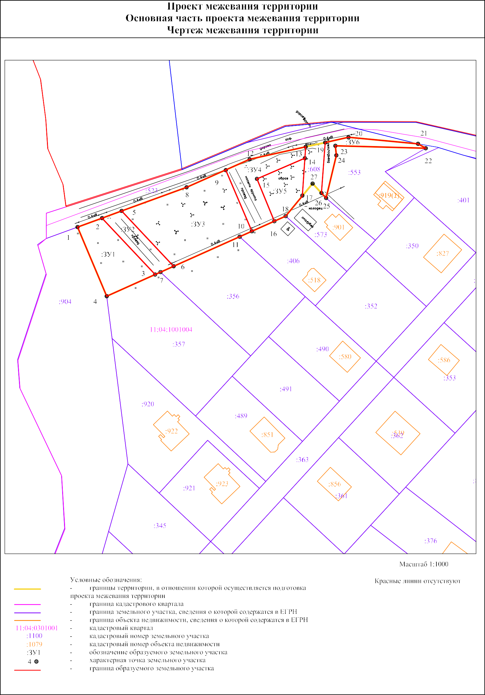

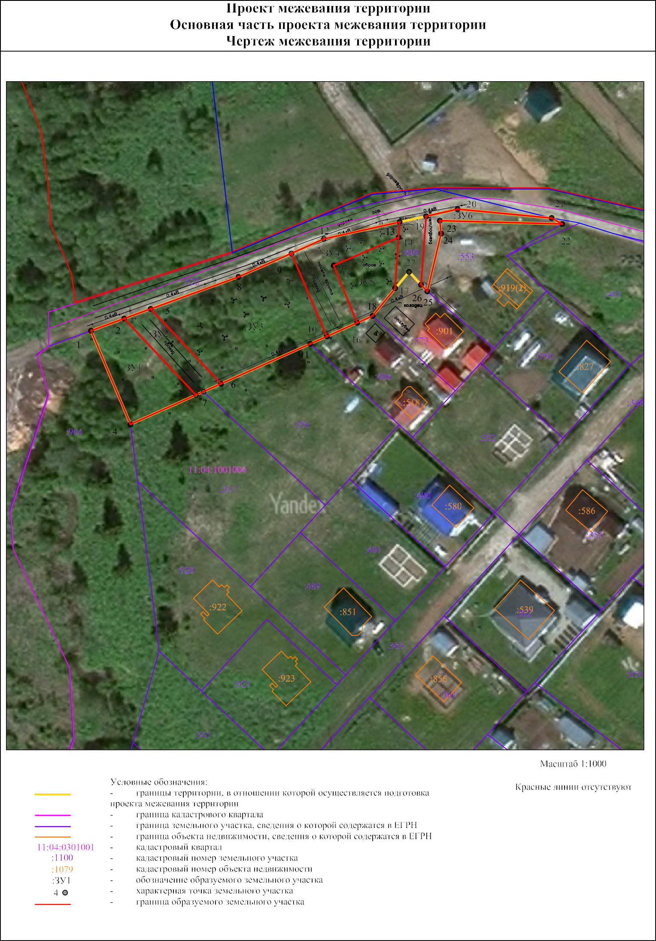

# Материалы по обоснованию проекта межевания территории

11

